
EDIÇAO 02/01 – ABRIL- JUNHO/2023
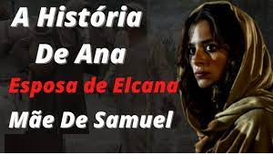



CAÇA-PALAVRAS

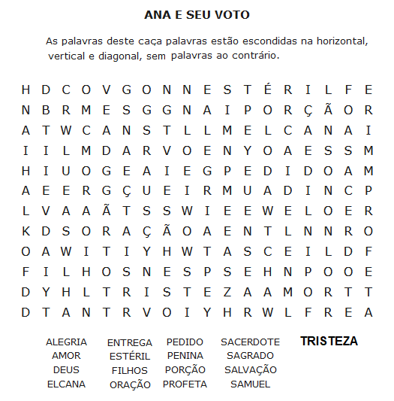





28


Qual o valor do ?
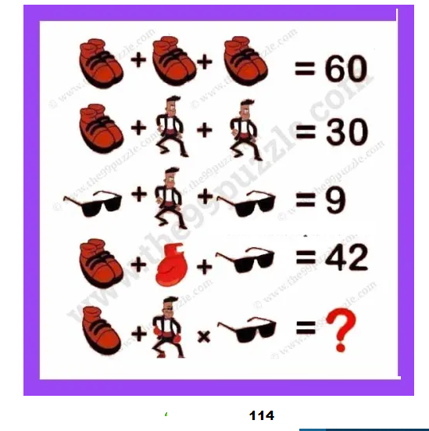

POUSADA AEROPORTO
Rodovia Br 343, n° 4289
Parnaíba – Pi
CEP 64208 335 – Brasil

O MELHOR É O ATENDIMENTO


Curso totalmente gratuito, entre no ste: www.fefirme.com.br e baixe grátis as revistas na aba “Artes Diversas”. Boa Sorte!!!
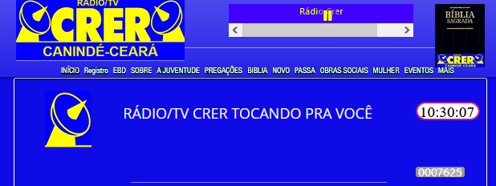
Você tambem pode ser sócio da Radio Crer, é gratuito, entre em REGISTRO e ganhe muitos prêmios

2
2727

História de Ana

Ana foi a mãe do profeta Samuel, era estéril, mas sua condição não a impediu de ter um filho. Ana certamente é uma das mulheres mais conhecidas na Bíblia, apesar de aparecer brevemente nos primeiros capítulos do livro de Samuel.
Uma virtude que nos chama a atenção é a sua fé e perseverança. Ana era uma mulher determinada, mesmo em um quadro adverso - por ser estéril - não desanimou e derramou toda a sua fé no Deus do impossível.
Outro ponto que podemos destacar foi quando recebeu a palavra do sacerdote Eli. Ana se posicionou em fé como se já tivesse alcançado seu objetivo em Deus. É possível constatarmos a sua gratidão e a firmeza das suas palavras depois de receber a bênção de Deus.

Ana e Penina
Segundo a Bíblia, Elcana - pai de Samuel - teve duas esposas: Ana e Penina. A poligamia era comum nos tempos do Antigo Testamento. Pelo fato de Ana ser estéril, Elcana provavelmente se casou com Penina com o objetivo de ter descendentes. Com isso Penina teve filhos e filhas.
O ambiente na casa de Elcana era conturbado. Penina se aproveitava do fato de Ana ser estéril para irritá-la (1 Samuel 1:6). A casa de Elcana vivia uma guerra familiar: as esposas são citadas como rivais. Não havia harmonia na casa e o fato de Ana ser a esposa preferida de Elcana gerava ainda mais ciúmes por parte de Penina (1 Samuel 1:5).
Temos um caso similar com os problemas causados pela poligamia na vida de Jacó, Lia e Raquel. Ana, assim como Raquel, também era estéril e esposa favorita. A rivalidade entre as esposas - que se estendeu no livro de Gênesis do capítulo 29 ao 49 - foi um grande problema na casa de Jacó.

213
 | 1 | 2 | 3 | 4 | 5 | 6 | 7 | 8 | 9 | 10 | 11
1
2
3
4
5
6
7
8
9
10
11

Horizontais: 1 Alterar, revirar (Sl 140;4); 2 - Moeda Japonesa- - Ali ; 3- Fracassaram; 4 - Fecharam (2 Rs 3:25) - Forma oblíqua tônica que assume o eu (Jo 14:10) ; 5 - Repetir ou dizer outra vez - Alvo (Lm 31:2); 6 - Pronome pessoal (plural) - Reduzir a pedaços miúdos; 7 - Conjunto de galhos e ramos (Dn 8:7) - Associação Nacional Cristã; 8 - grande vela de cera - Missiva (Jr 29:1); 9 - Rondônia - Porém (Rm 2:29) - Símbolo do elemento érbio,; 10 - Abrev. de saldo -Serve para ataque e defesa (Ex 9:2); 11 - oi um dos filhos de Jacó (Gn 29:33) - Cidade dos os arameus (1 Cr 18:6); Verticais: 1 - forma que assume o pronome tu (Ez 21:3) - Sinal diacrítico (Mt 5:18) - Não assados 1 Rs 17:12); 2 - Exposição; 3 - Um em inglês - Tristeza (Sl 13:2) - Serviço Militar; 4 - afirmar que não (Mt 10:33) - A mão do mangual.[Portugal]; 5 - Modo de falar com Deus (Sl 65:2); 6 - Sacar, subtrair (Gn 24:13) -extremidade do membro superior,(Gn 4:11); 7 - Amazonas - Mau grado; apesar; 8 - Gracejar (Sl 2:4) - Nota musical - Doença com tosse continua; 9 - passar a ser ou tornar amigo - Atmosfera ((Ex 9:10); 10 - posto da mais alta hierarquia na Marinha; 11 - Chefe Egípcio - Assinalaram;

26
3

A oração de Ana
O ambiente de competitividade oprimia Ana. Apesar de ser amada pelo seu marido, ela se sentia triste, humilhada e muitas das vezes deixava de comer (1 Samuel 1:8).
Uma vez no templo - com a alma amargurada - Ana abriu seu coração a Deus e orou com todas as forças fazendo um voto: "Ó Senhor dos Exércitos, se tu deres atenção à humilhação de tua serva, te lembrares de mim e não te esqueceres de tua serva, mas lhe deres um filho, então eu o dedicarei ao Senhor por todos os dias de sua vida, e o seu cabelo e a sua barba nunca serão cortados" (1 Samuel 1:11).
Enquanto orava silenciosamente - em prantos - Ana era observada por Eli, sacerdote do templo. Por julgar que estava embriagada o sacerdote a repreendeu dizendo: "Até quando você continuará embriagada? Abandone o vinho!" (1 Samuel 1:13-14).
Embaraçada, Ana explica a motivação da sua angústia e o sacerdote se retrata dizendo: "Vai em paz; e o Deus de Israel te conceda a petição que lhe fizeste” (1 Samuel 1:17). Depois da palavra liberada por Eli, Ana já não tinha um semblante triste e se alimentou (1 Samuel 1:18).

Ana e Samuel
Ana era uma mulher de fé e compreendia que tudo dependia da vontade de Deus. E assim foi: Deus se lembrou de Ana e ela engravidou (1 Samuel 1:19-20). O menino recebeu o nome de Samuel, que significa: "Eu o pedi ao Senhor".
Ana dedicou a vida de Samuel ao Senhor. Para cumprir seu voto, apresentou o menino - já desmamado - ao sacerdote Eli e agradeceu a Deus pelo milagre concedido (1 Samuel 1:27-28). O agradecimento também veio em forma de oração em 1 Samuel 2:1-10, onde Ana declara a sua fé em Deus.
Ana e Elcana retornaram para casa em Ramá e Samuel ficou aos cuidados do sacerdote Eli servindo ao Senhor (1 Samuel 2:11).

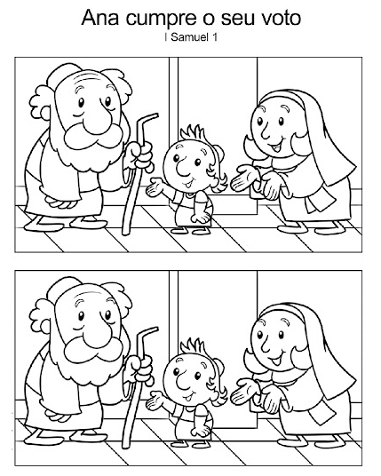

4
25

O menino se dedicava a obra de maneira exemplar e todo ano, Ana visitava Samuel e lhe dava uma túnica de linho feita pelas próprias mãos (1 Samuel 2:19). Em uma dessas visitas, o sacerdote Eli profetizou mais uma vez sobre a vida de Ana que teve mais 3 filhos e 2 filhas (1 Samuel 2:21).

O fato de Ana dedicar a vida do seu filho a Deus lhe rendeu ainda mais frutos. O pequeno Samuel cresceu nos caminhos do Senhor e se tornou um grande profeta e líder de Israel. Depois de abençoada Ana cumpriu o seu voto com Deus que derramou ainda mais bênçãos sobre sua vida.


 | 1 | 2 | 3 | 4 | 5 | 6 | 7 | 8 | 9 | 10
1
2
3
4
5
6
7
8
9
10

Horizontais: 1 - Tranquilidade (Jo 37:17) - Filtrar; 2 - Artigo feminino plural - Aquele que cultiva as belas-artes.(ct 8:1); 3 - Rio Torto - Recipiente para metais (Pv 17:3); 4 - Briga, porfia (Dn 49:6) - oi; 5 - Pôr em rima (Jx 16:29) - As duas primeiras letras de ACÃO; 6 - Nassa líquida; 7 - Consequência, produto, conclusão (1Sm 18:30) - Pedra de moinh (Jó 41:24); 8 - União, impacto (Nm 5:2); 9 - Único, isolado (Ef 4:5) - graceja (39:22) - Uma medida; 10 - Argola - Reparas, atentas, constatas sinal em. (1 Sm 20:6); Verticais: - 1 - Missiva (Atos 23:25) - Aqui está (Mc 4:3); 2 - O companheiro de Obelix; 3 - Caminhar (Gn 19:20) - Instituto Cristão; 4 - Perversa (Gn 37:2) - Nota Musical - Designação comum aos ramos delgados das árvores; 5 - O mesmo que: enfrentam - Prefixo que indica um; único; 6 - Taxa Referencial - Amapá; 7 - 102 em algarismo romano - Quem nasce em Roma (Lc 2:1); 8 - Parte do esqueleto (Gn 2:23) - Sobrinho de Abraão (Gn 12:4); 9 -Ficam presos no lama - Tipo de capa sem mangas usada pelas irmandades e confrarias; 10 - Ação ou efeito de ralar - Imposto Sindical.

5
24

DESCUBRA

RESPONDA CORRETAMENTE O DIAGRAMA ABAIXO E VEJA O NOME OCULTO NOS QUADRINHOS EM AMARELO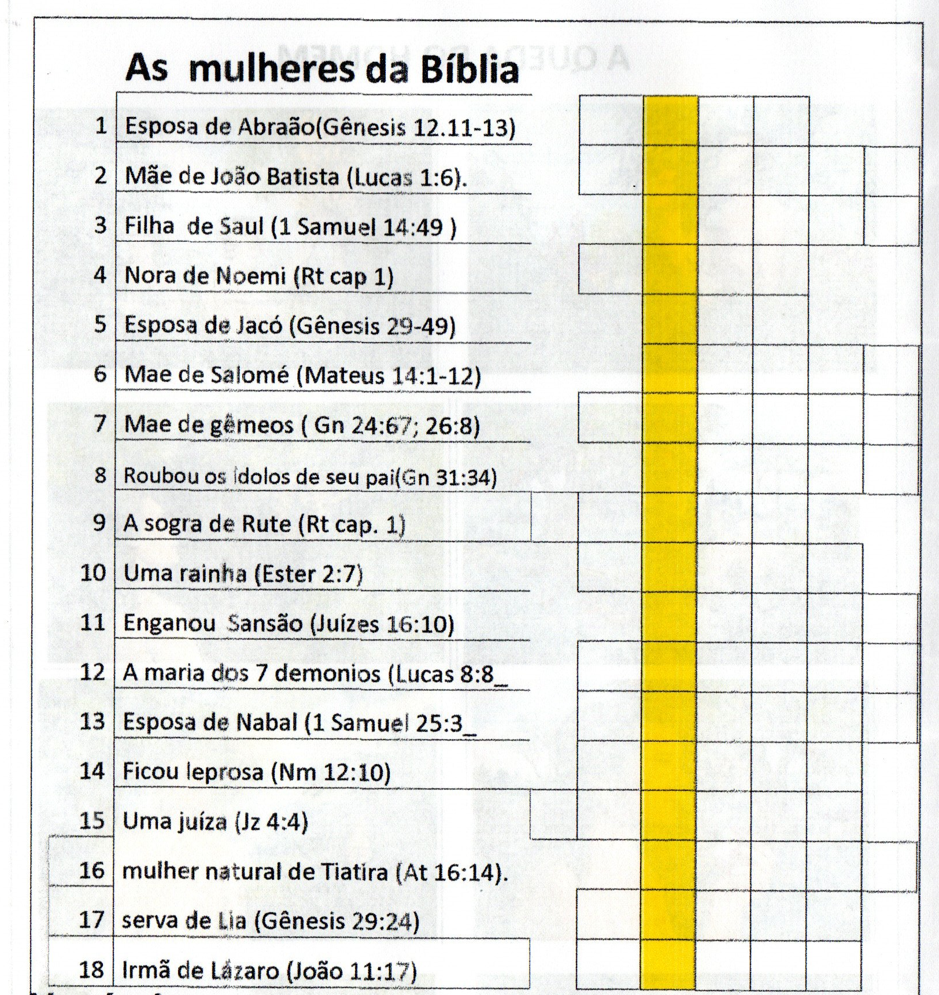
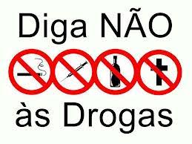
ANA E SEU VOTO
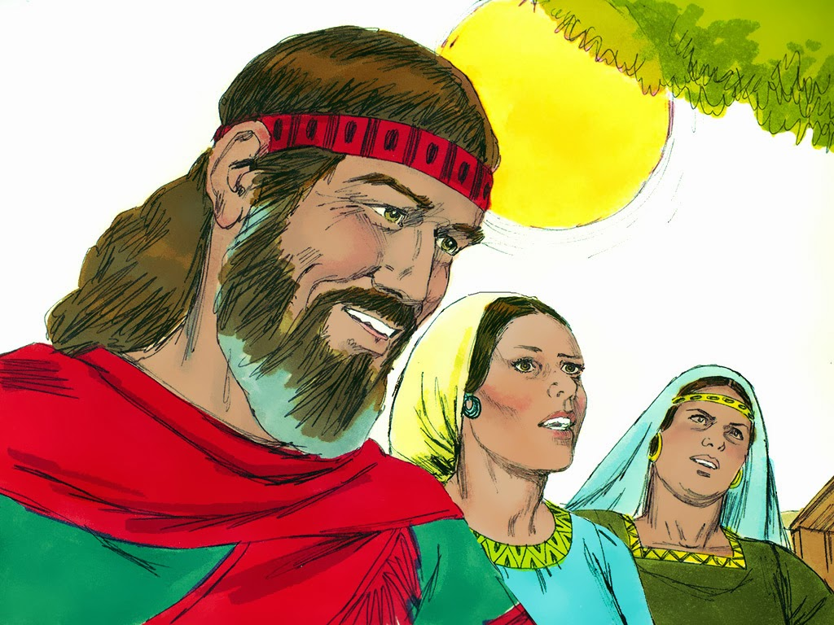 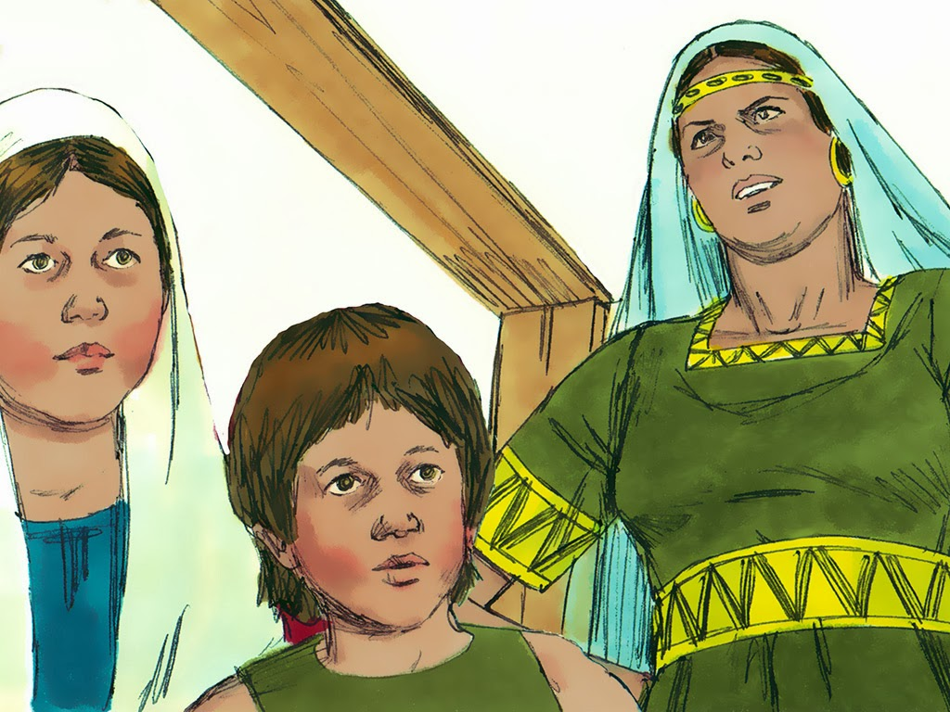 . 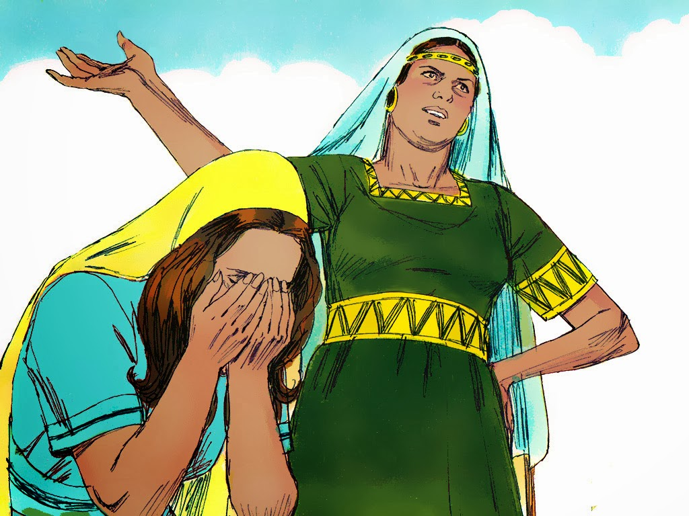 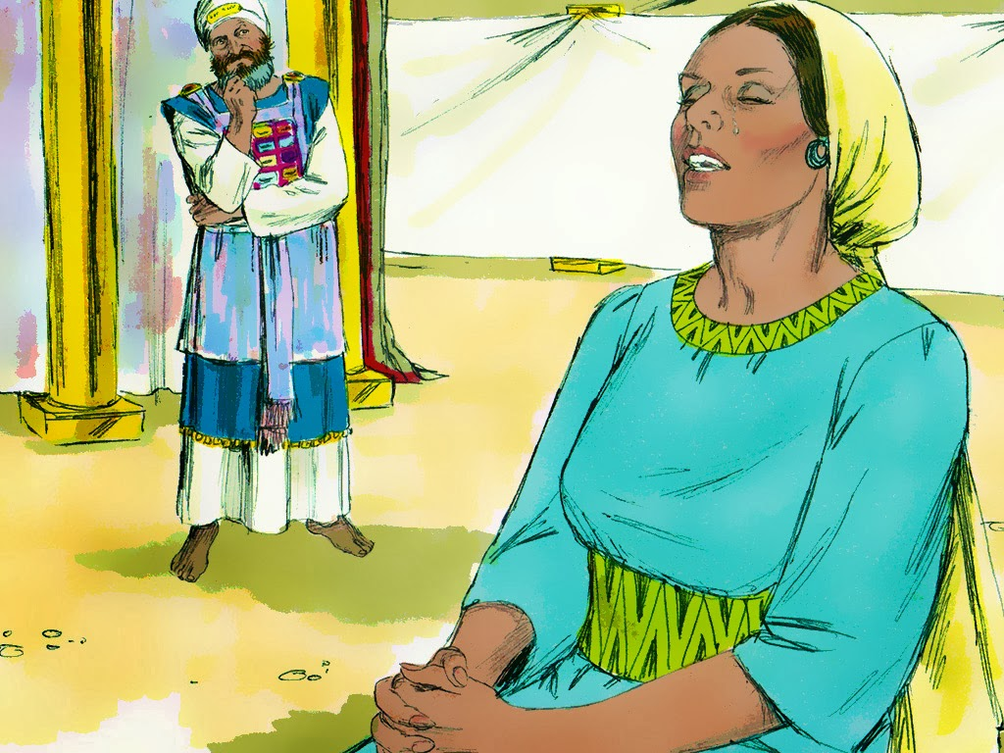
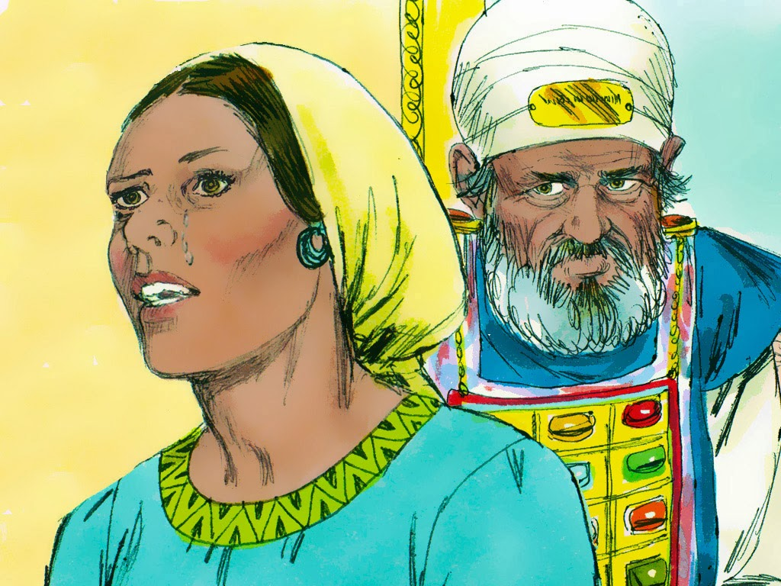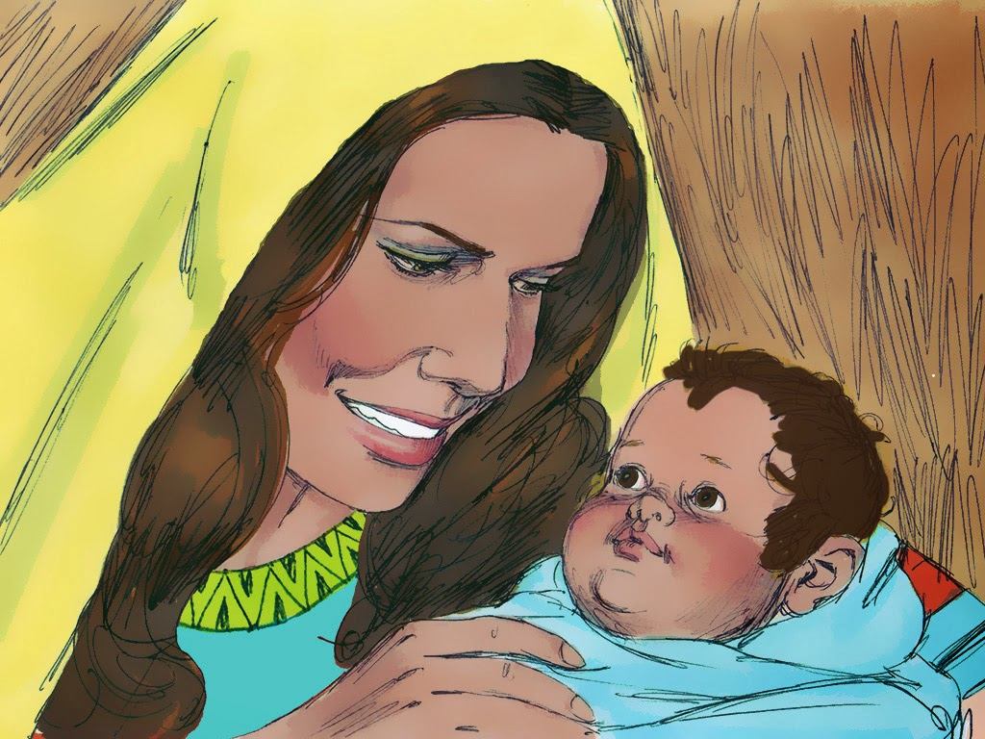
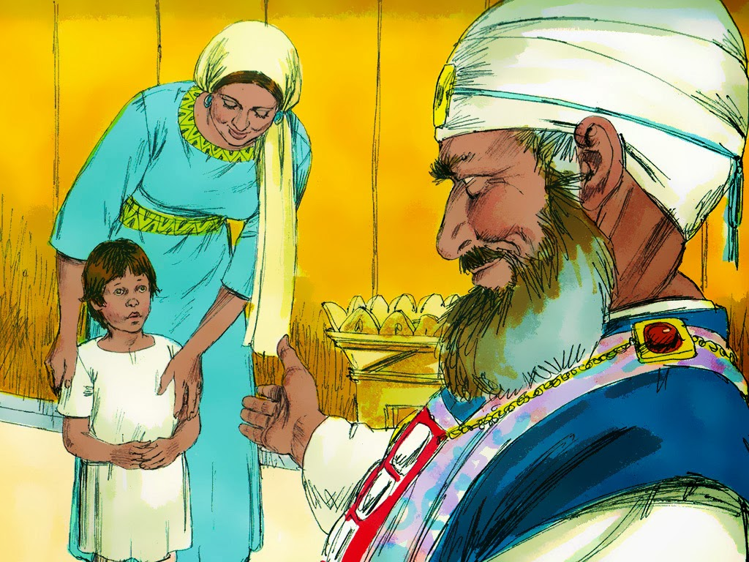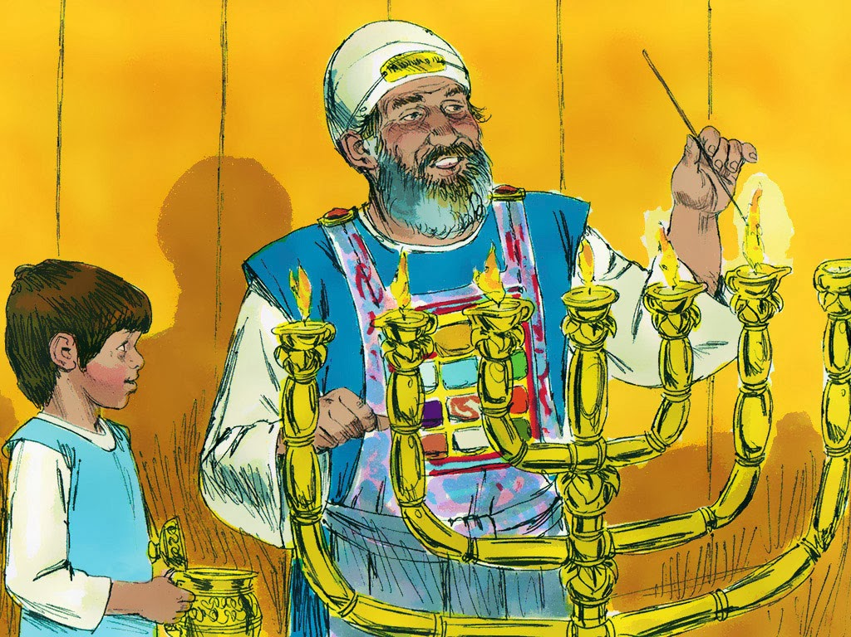

23
6
Silábica
 | 1 | 2 | 3 | 4 | 5 | 6
1
2
3
4
5
6

“Pois o Filho do homem veio buscar e salvar o que estava perdido". Lucas 19:10
FORMAR PALAVRAS
Veja quais as palavras voce pode formar com as letras abaixo, só valem palavras com quatro ou mais letras, Boa Sorte!

G A R I L E A
LAGAR

Horizontais: 1 Forno grande; forja (gn 19:28); - Membro inferior de animais (Gn 49:17); 2 - Pedro de Moinho ((Jó 41:24) - Recipiente para amamentar criança; 3 -Especei de Mico - Firme, inflexível (Gn 21:11); 4 - Inferno, seol (2 Pd 2:4) - Bahia; 5 -Animal cujo corpo mole é coberto por uma concha protetora (Lv 11:19)- Ato de jurar (Zc 5:4); 6 - Folha de ferro estanhada - Lufat aonde fica a sentinela. Verticais: 1 -Que tem fama (fem) Gn 12:11) - Espécie de caixa, que se usa em viagem; 2 - Em a - Que toca guitarra; 3 - Mamífero ruminante da cordilheira dos Andes - Cabo usado na sinuca; 4 - Qie não é verde (Is 28:4) - Palavra indígena, que significar redondo; 5 - Que faz pão (Gn 40:1) - Comissão composto por jurados; 6 - Defeito físico ou moral, Pai de Abraão (Lc 3:34) - Inseto Nojenta.

22
7
8

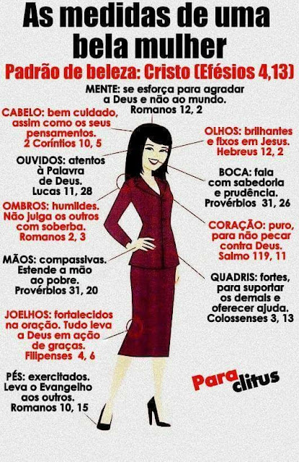
21

VAMOS PARA CASA DE ANA INICIANDO NA SETA VERMELHA
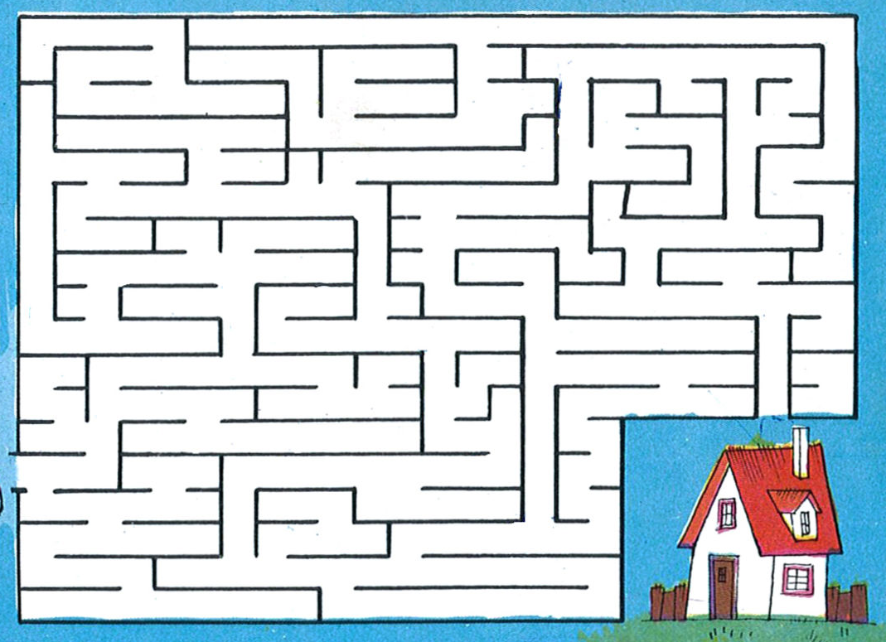

Substituir as casas em branco por algarismos e fazer, sucessivamente, as operações de modo a obter nas linhas horizontais e verticais os resultados indicados.

AdryOtica
Fone: (85) 3343 0460
CANINDÉ CEARÁ

20

Os NÙMEROS ÚNICOS é um jogo de raciciocini e lógica. O Objetivo do jogo é completar os quadrados utilando números de 1 a 9 . Para completa-lo basta seguir a seguinte regra^ Não pode haver números repetidos na mesma linha horizontal e vertica , assim como nos quadrados delimitado pela a linha em negrito.
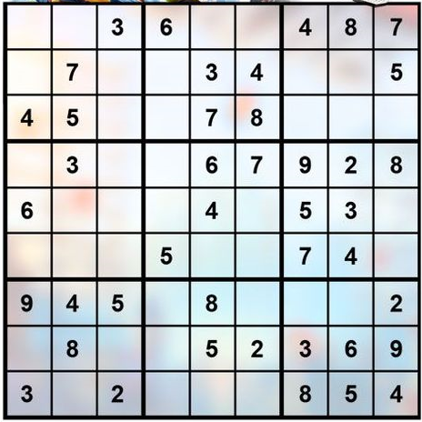
9


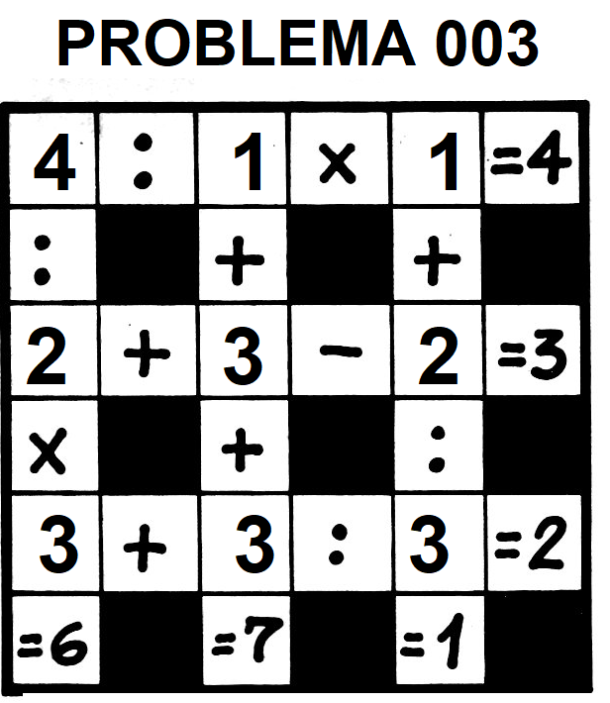
A mulher virtuosa não pensa só em si mesma. Ela se preocupa com sua família e as pessoas à sua volta.

3. É trabalhadora
“Cinge os seus lombos de força, e fortalece os seus braços.” Provérbios 31:17
A mulher virtuosa não dá lugar à preguiça! Ela é responsável e faz um bom trabalho. Se é trabalhadora, Deus aprova tanto a mulher de negócios como a dona de casa.

4. É sábia

Abre a sua boca com sabedoria, e a lei da beneficência está na sua língua. Provérbios 31:26
Deus dá sabedoria e entendimento à mulher virtuosa. Ela conhece a Bíblia e dá bons conselhos.

5. Tem esperança
“A força e a honra são seu vestido, e se alegrará com o dia futuro.” Provérbios 31:25
“Reveste-se de força e dignidade; sorri diante do futuro.” - Provérbios 31:25
A mulher virtuosa encontra força em Deus. Ela sabe que não precisa ter medo do futuro, porque Deus está cuidando dela.
Deus abençoa a mulher virtuosa!





Entenda o que é uma mulher virtuosa segundo a Bíblia
A mulher virtuosa é a mulher aprovada por Deus. A Bíblia nos dá vários exemplos de mulheres virtuosas: Rute, Ester, Ana, Maria...
Essas mulheres foram uma bênção na vida de muitas pessoas.
No Provérbios 31 nos mostra quem é uma mulher virtuosa aos olhos de Deus
:

1. Ama a Deus
Enganosa é a graça, e vã a formosura, mas a mulher que ªteme ao Senhor, essa será louvada. - Prov 31:30
A caraterística principal de uma mulher virtuosa é seu amor por Deus. Ela sabe que Deus se preocupa mais com o coração que com a aparência exterior.

2. Ama os outros
“Não teme a neve na sua casa, porque toda a sua família está vestida de escarlata.
Faz para si cobertas de tapeçaria; seu vestido é de seda e de púrpura “ Prov 31:21,22
A mulher virtuosa não pensa só em si mesma. Ela se preocupa com sua família e as pessoas à sua volta.

Mulheres entre 41 e 50 anos
Nessa fase, as mulheres acrescentam a mamografia de rotina à lista de exames realizada anualmente, devendo ser mantida até por volta dos 75 anos de idade. O foco é aprofundar a investigação sobre o câncer de mama.
No exame de sangue, a checagem do colesterol e dos triglicerídeos passa a ser indispensável para prevenir doenças cardiovasculares. O mesmo vale para glicemia de jejum, essencial para prevenir o diabetes.

Mulheres com mais de 51 anos
A partir dos 51 anos de idade, o checkup anual passa a contar com a realização de uma densitometria óssea, para diagnosticar a presença de osteoporose e osteopenia. Os exames cardiológicos, como eletrocardiograma, podendo ser acompanhado do teste ergométrico e do ecodopplercardiograma, também entram na lista das avaliações de rotina.

Mulheres entre 20 e 30 anos
A partir dos 20 anos de idade, os exames que já haviam sendo realizados continuam. Porém, a lista de avaliações aumenta.
A principal novidade é a ultrassonografia das mamas. Até então, ela só era solicitada se houvesse algum achado suspeito no exame clínico (de palpação) ou algum sintoma mamário relevante.

Mulheres entre 31 e 40 anos
Nessa faixa etária, as mulheres iniciam as pesquisas para identificar o HPV. Além disso, começam a fazer o controle da tireoide, por meio da verificação da dosagem dos hormônios tireoidianos (T3, T4 e TSH) e exames complementares, como uma ultrassonografia da tireoide, cintilografia ou biópsia.
Já a mamografia e exames para citologia oncológica podem ser indicados em casos específicos. Isso varia de acordo com o perfil de cada paciente.

10
19
Procurar, nas sequencias das letras que formam as palavras e as frases, uma palavra que está relacionada com os campos de atividade, locais ou assuntos indicados entre parênteses diante de cada frase. A primeira já decifrada (CHAVENA)

Horizontais: 1 - conduta que assegura o bem-estar dos indivíduos (Hb 12:7); 2 - que não se pode poluir; 3 - Que faz a abreugrafia; 4 - Liga Assistencial Escolar - Mesmo que Sinhá; 5 - Combustível para veículo à álcool - Como vai; 6 - Possuído (Ez 43?3) - Pele vermelha feminino; 7 - Quatro em algarismo romano - Pequena bigorna de aço - Espirito Sannto; 8 - Que cega – Você (sl 86:10; 9 adquirir mais largura (Is 26:15) - Atmosfera (1 Co 14:9). Verticais: 1 - Diálogo, a arte de debater; 8 - Que não pode bater; 3 - Espalhar em Inglês - Símbolo químico do gálio; 4 - Filtre - Ver, olhar (Ez 36:6) ; 5 - que foi iludido - Associação Nacional de Geologia; 6 - Lutador de boxe; 7 - instrumento de cordas dedilháveis - Sufixo da segunda conjugação verbal. 8 - Imposto de Veículos Automotores - poema lírico. 9 - relativo a nefalismo; 10 - Ói - Alcoólicos Anônimos - Cidade de Abrão (Gn 11:31)

ESCONDIDINHAS

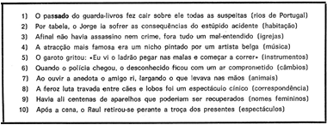
POUSADA AEROPORTO
Rodovia Br 343, n° 4289
Parnaíba – Pi
CEP 64208 335 – Brasil

O MELHOR É O ATENDIMENTO

Atenção !!! Todas as respostas de nossos passatempos você consegue mandando um email no site www.fefirme.com.br e mandaremos exclusivamente para o solicitante.

11
184
211
 | 1 | 2 | 3 | 4 | 5 | 6 | 7 | 8 | 9 | 10
1
2
3
4
5
6
7
8
9



Coxinha de Galinha


Um dos melhores pratos que podem ser preparados rapidamente e com muita facilidade, ideal para quando você não tem tempo.
Tempo de Preparação: 30 minutos
Porções: 4

Ingredientes
500g de peito de frango desossado
150g de cebola picada
20g de alho (Opcional)
100g de manteiga
500ml de água
200g de farinha de trigo
Tomate (opcional)
4 ovos
Farinha de rosca
Óleo vegetal
Sal e pimenta do reino a gosto

Preparação
- Saltear a cebola e o alho. Acrescente os tomates e o frango. Cozinhe.
- Desfiar o frango.
- Coloque o frango de volta à panela com o caldo.
- Ajuste o tempero e adicione a farinha de trigo, incorporando.
- Modele as coxinhas.
- Empane à milanesa e fritar.

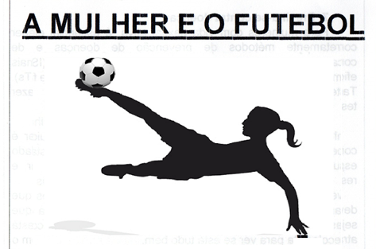

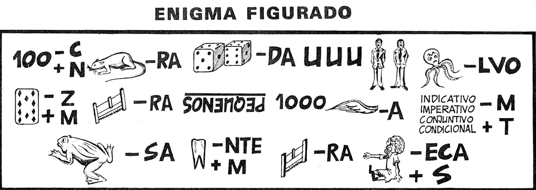

Mulher: jogar futebol é pecado?
Não, a mulher jogar futebol não é pecado. A Bíblia não condena a diversão. Futebol jogado direito é um jogo muito divertido, bom para a saúde e que promove o trabalho em equipe. O problema não é jogar bola mas o coração e as intenções de quem joga.

17
12

MENSAGEM E REFLEXÃO

HISTORIA DA RIQUEZA E DA POBREZA
Um dia um pai de família rica decidiu ensinar ao seu filho como é bom ser rico. Resolveu levar o garoto para viajar para o interior e mostrar como é difícil a vida de pessoas pobres.
Eles passaram um dia e uma noite num pequeno sítio de uma família muito pobre.
Quando retornaram da viagem o pai perguntou ao filho:
– Como foi a viagem?
– Muito boa, papai!
– Você entendeu a diferença entre a riqueza e a pobreza?
– Sim.
– E o que você aprendeu? Perguntou o pai.
O filho respondeu:
– Eu vi que nos temos um cachorro em casa. Eles têm quatro. Nós temos uma piscina que alcança o meio do jardim; eles têm um riacho que não tem fim.
Nós temos uma varanda coberta e iluminada; eles têm uma floresta inteira…
Ao final da resposta, o pai ficou boquiaberto, sem reação.
E o garotinho, abraçando fortemente o seu pai, completou:
– Obrigado, pai, por me mostrar o quanto nós somos pobres!
Este garotinho talvez tenha ensinado a maior lição a seu pai. Tudo depende da maneira como você olha para as coisas. As coisas que realmente importam não têm preço. Se você tem amor, amigos, família, saúde, bom humor e atitudes positivas para com a vida, você tem tudo! Se você é “pobre de espírito”, você não tem nada! Autor Desconhecido

FAÇA VOCÊ MESMO: UM LINDO PANO DE PRATO

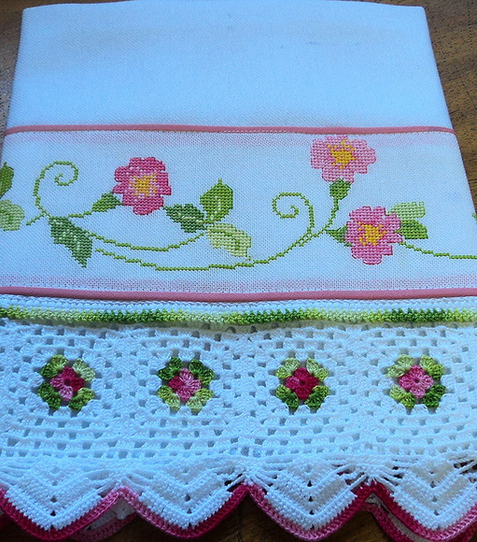

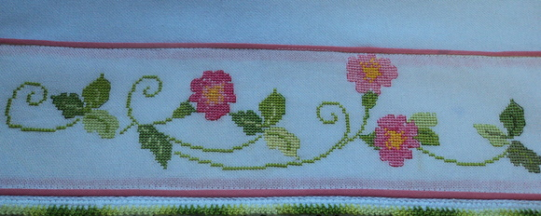
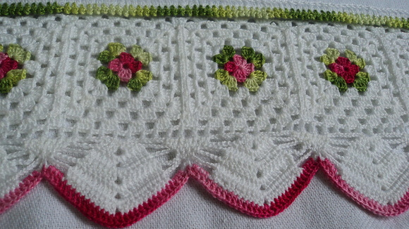
Pano de prato em tecido de sacaria, 100% algodão, bordado em ponto cruz no tecido cânhamo e barrado de crochê.
- Largura: 46.00 cm
- Comprimento: 82.00 cm
- Peso: 150 g
- Código do produto: 300917

13
16

Vestido casual curto com alças passo a passo
Corte dois retângulo de tecido com a altura e largura que pretende para as costas e frentes.
Dobre ao meio o retângulo.
Desenhe o decote, com a largura que pretende.
Desenhe a cava.
Desenhe e marque o valor do peito que pretende.
Desenhe e marque o valor do fundo.
Desenhe a altura da frente.
Desenhe a lateral e junte o fundo da vestido à cava.
Coloca a frente sobre o outro retângulo, corta o fundo e a lateral igual, exceto a parte superior que pode ser cortada a seu gosto.
Corte uma tira fina para fazer as alças.

Costura de vestido passo a passo
Costure as laterais.
Faça os remates do decote com costura de lenço ou uma tira em viés.
Faça a bainha.
Este modelo foi confeccionado com seda.
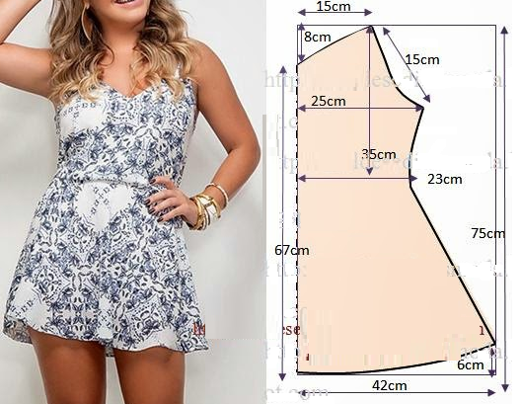

Este modelo fica bem com tecido ou tela em seda, malha, sable, organza, cetim e todos os tecidos que tenham bom caimento. É necessário 1,70 metros de tecido para fazer este vestido casual curto com alças. Folga 5% (exemplo em um metro 5 cm de folga). São necessárias duas ou uma alturas de tecido conforme a largura da peça. O grau de dificuldade de corte e costura deste modelo é baixo.

COMO CUSTURAR BEM

Molde simples com manga
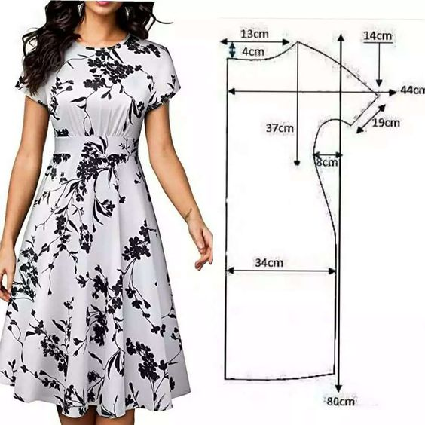Pinterest

Vestido soltinho fácil de costurar
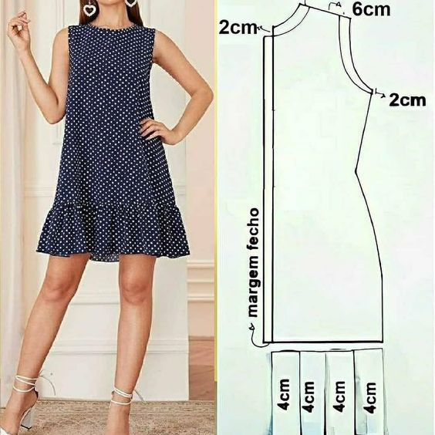Pinterest

15
14
12
131
12

